«Лети, лети лепесток…»
Литературная игра-путешествие по сказкам

Ведущий:
Дорогие ребята, здравствуйте! Сегодня у нас необычная встреча. Я предлагаю вам отправится в чудесный мир волшебства, в мир сказок. Путешествовать нам поможет цветик - семицветик. Каждый будет соответствовать определенному заданию. За каждый правильный ответ вы будете получать жетон. Отвечать нужно только при помощи руки, не выкрикивая. В конце мы узнаем кто же лучший знаток сказок. Ребята, вы готовы преодолевать препятствия?

Итак, мы оправляемся в путь, но прежде скажем волшебные слова:
Лети, лети, лепесток, через запад на восток,
Через север, через юг, возвращайся, сделав круг,
Лишь коснешься ты земли, быть по-моему вели:
Вели, чтобы все лепестки помогли нам
преодолеть все препятствия, которые встретятся на пути.

Ребята выбирайте цвет лепестка, только белый лепесток мы оставим на последок.

КРАСНЫЙ ЛЕПЕСТОК
Лепесток рифмоплет.
Ну что, ребята, поиграем?
Я начну, а вы кончайте,
Только в рифму отвечайте! (Загадки – стишки про героев книг)
ЖЕЛТЫЙ ЛЕПЕСТОК

Вопросы по сказке «Золотой ключик» или любой другой сказке.

ЗЕЛЕНЫЙ ЛЕПЕСТОК
Вопросы о сказочных цветах и деревьях встречающихся в сказках.

ОРАНЖЕВЫЙ ЛЕПЕСТОК
Устное народное творчество (вопросы и задания из русских народных сказок)

СИНИЙ ЛЕПЕСТОК
Животные в русских сказках.
Есть много народных сказок о животных. И вот некоторые из них спрятались внутри слов. Вам нужно их найти.

БАРАНКА БАРАК КОНЬКИ ВАСИЛИСА
ВОЛКОДАВ ИКОТА СТРЕКОЗА ХЛЕВ

ГОЛУБОЙ ЛЕПЕСТОК
Вопросы по сказкам Ш. Перро или Братьев Гримм, Г.Х. Андерсена и т.д.

БЕЛЫЙ ЛЕПЕСТОК
(Метод придумывания. Создание нового, не известного ранее продукта в результате определенных умственных действий. Детьми используется замещение качеств одного объекта качествами другого с целью создания нового объекта; отыскание свойств объекта в иной среде; изменение элемента изучаемого объекта и описание свойств нового, измененного.)
Волшебный гардероб.
Переодень сказочного героя и сочини новую сказку
Пара № 1. ШАРИК из Простоквашино И КОТ В САПОГАХ.
«Кот так испугался, увидев перед собой льва, что в мгновение ока взобрался на крышу прямо по водосточной трубе. Это было не только трудно, но даже и опасно, потому что в сапогах не так-то просто ходить по гладкой черепице. Лишь когда великан вновь принял свое прежнее обличие, кот спустился с крыши и признался людоеду, что едва не умер от страха.
- А еще меня уверяли, - сказал кот, - но этому-то я уж никак не поверю, что будто бы вы можете превратиться даже в самых маленьких животных. Например, обернуться крысой или мышкой. Должен признаться, что считаю это совершенно невозможным.
- Ах, вот как! Считаешь невозможным? - заревел великан. - Так смотри же!
В то же мгновение великан превратился в очень маленькую мышку. Мышка проворно побежала по полу. И тут кот, на то ведь он и кот, кинулся на мышку, поймал ее и съел. Так и не стало страшного людоеда.».
Пофантазируй и расскажи как бы повел себя Шарик, любитель всех животных, в этой ситуации.
Пара № 2. КАРАБАС БАРАБАС И АЙБОЛИТ
«И сказала Таня Ване:
"Посмотри, в аэроплане
Кто-то по небу летит.
Это доктор, это доктор,
Добрый доктор Айболит!"
Добрый доктор Айболит
К Тане-Ване подбегает,
Таню-Ваню обнимает
И злодею Бармалею,
Улыбаясь, говорит:
"Ну, пожалуйста, мой милый,
Мой любезный Бармалей,
Развяжите, отпустите
Этих маленьких детей!"
Но злодей Айболита хватает
И в костёр Айболита бросает.
И горит, и кричит Айболит:
"Ай, болит! Ай, болит! Ай, болит!"
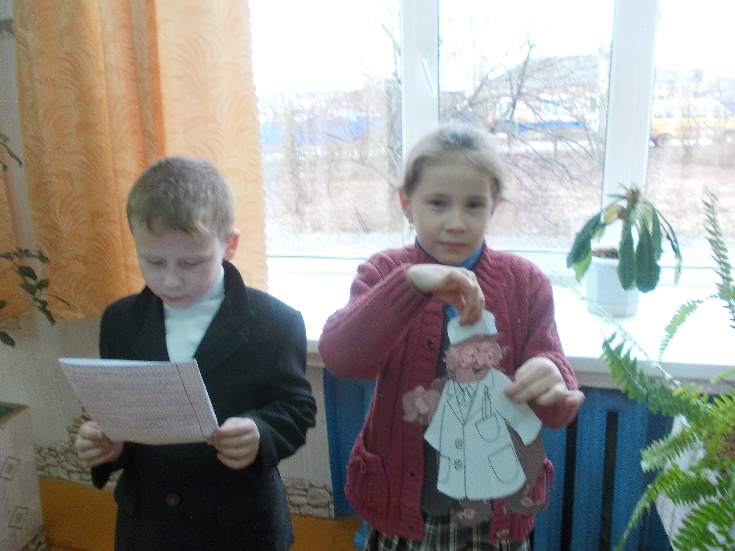
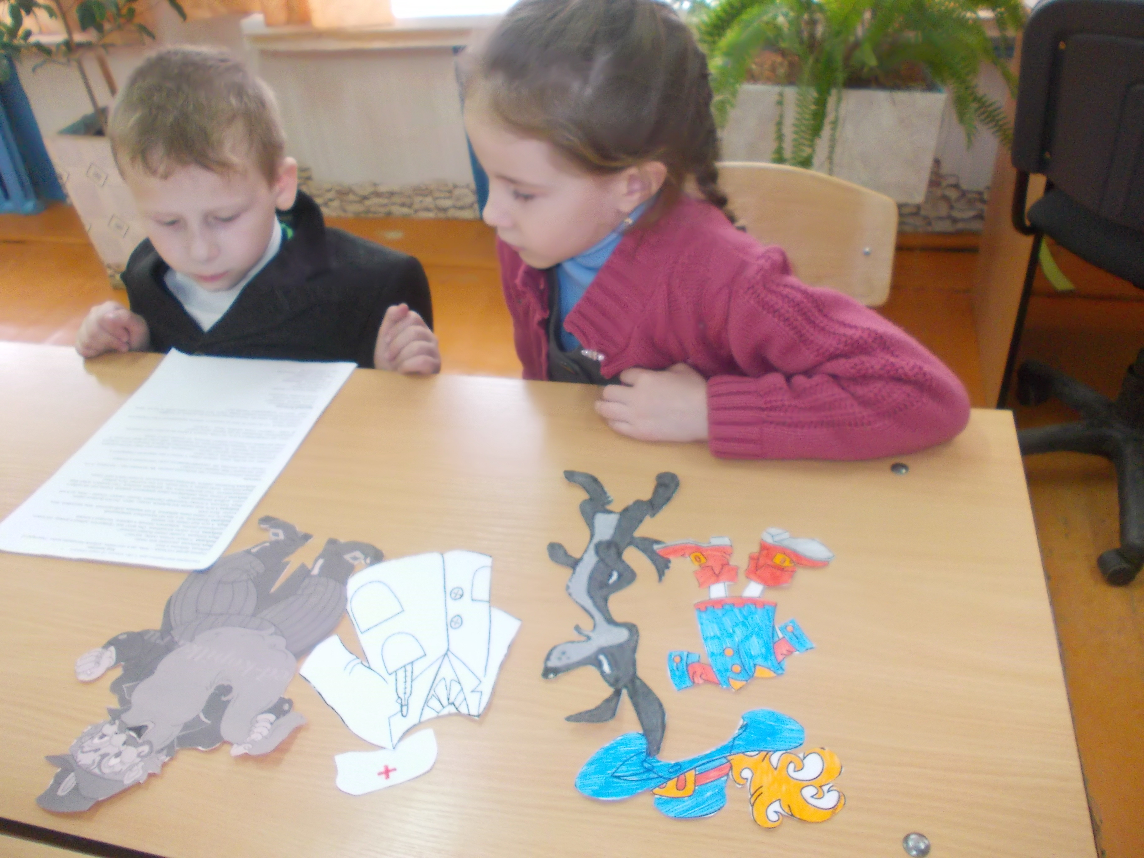
Прочитай и перескажи сказку на свой лад. Как поступил бы злой Карабас Барабас на месте доктора Айболита?

Пара № 3. ПЕППИ ДЛИННЫЙ ЧУЛОК И ЗОЛУШКА
«Сёстры без конца толковали, как бы получше нарядиться.
— Я, — говорила старшая, — надену красное бархатное платье с кружевами…
— А я, — перебивала её младшая, платье надену обыкновенное. Зато сверху наброшу накидку с золотыми цветами и бриллиантовыми застёжками. Такая не у всякого найдётся!
Они заказали лучшей мастерице чепчики с двойными оборками, купили самые дорогие ленты. И во всём спрашивали совета у Золушки, потому что у неё был очень хороший вкус. Она от всей души старалась помочь сёстрам и даже предложила их причесать. На это они милостиво согласились.
Пока Золушка причёсывала их, они спрашивали её:
— Признайся, Золушка, тебе очень хотелось бы попасть на бал?
— Ах, сестрицы, не смейтесь надо мной! Разве меня туда пустят?
— Да уж, правда! Все бы покатились со смеху, если бы увидели такую замарашку на балу.
Другая бы за это нарочно причесала их похуже, но Золушка, по своей доброте, постаралась причесать их как можно лучше.
Сёстры два дня ничего не ели от радости и волнения, старались потуже стянуть себе талии и всё вертелись перед зеркалом.
Наконец настал желанный день. Сестрицы отправились на бал, а Золушка долго смотрела им вслед. Когда их карета скрылась из виду, она горько заплакала.»
Пофантазируй и расскажи, как бы поступила шалунишка Пеппи если бы она была Золушкой?

Пара № 4. НЕЗНАЙКА И ПЬЕРО

«Наконец они увидели белый домик с нарисованными на ставнях солнцем, луной и звездами.
Из трубы поднимался дымок. Выше его плыло небольшое облако, похожее на кошачью голову.
Пудель Артемон сидел на крыльце и время от времени рычал на это облако.
Буратино не очень хотелось возвращаться к девочке с голубыми волосами. Но он был голоден и еще издалека потянул носом запах кипяченого молока.
-- Если девчонка опять надумает нас воспитывать, напьемся молока, -- и нипочем я здесь не останусь.
В это время Мальвина вышла из домика. В одной руке она держала фарфоровый кофейник, в другой -- корзиночку с печеньем.
Глаза у нее все еще были заплаканные, -- она была уверена, что крысы утащили Буратино из чулана и съели.
Только она уселась за кукольный стол на песчаной дорожке, -- лазоревые цветы заколебались, бабочки поднялись над ними, как белые и желтые листья, и появились Буратино и Пьеро.
Мальвина так широко раскрыла глаза, что оба деревянных мальчика могли бы свободно туда прыгнуть.
Пьеро при виде Мальвины начал бормотать слова -- столь бессвязные и глупые, что мы их здесь не приводим.
Буратино сказал как ни в чем не бывало:
-- Вот я его привел, -- воспитывайте...
Мальвина наконец поняла, что это не сон.
-- Ах, какое счастье! -- прошептала она, но сейчас же прибавила взрослым голосом: -- Мальчики, ступайте немедленно мыться и чистить зубы. Артемон, проводи мальчиков к колодцу.
-- Ты видел, -- проворчал Буратино, -- у нее бзик в голове -- мыться, чистить зубы! Кого угодно со света сживет чистотой...
Все же они помылись. Артемон кисточкой на конце хвоста почистил им курточки...
Сели за стол. Буратино набивал еду за обе щеки. Пьеро даже не надкусил ни кусочка пирожного; он глядел на Мальвину так, будто она была сделана из миндального теста. Ей это наконец надоело.
-- Ну, -- сказала она ему, -- что вы такое увидели у меня на лице? Завтракайте, пожалуйста, спокойно.
-- Мальвина, -- ответил Пьеро, -- я давно уже ничего не ем, я сочиняю стихи...
Буратино затрясся от смеха.
Мальвина удивилась и опять широко раскрыла глаза.
-- В таком случае -- почитайте ваши стишки.
Хорошенькой рукой она подперла щеку и подняла хорошенькие глаза к облаку, похожему на кошачью голову.
Пьеро начал читать стишки с таким завываньем, будто он сидел на дне глубокого колодца:

Мальвина бежала в чужие края,
Мальвина пропала, невеста моя...
Рыдаю, не знаю -- куда мне деваться...
Не лучше ли с кукольной жизнью расстаться?»

Прочитай и перескажи сказку на свой лад. Как поступил бы фантазер и весельчак Незнайка окажись он на месте Пьеро?
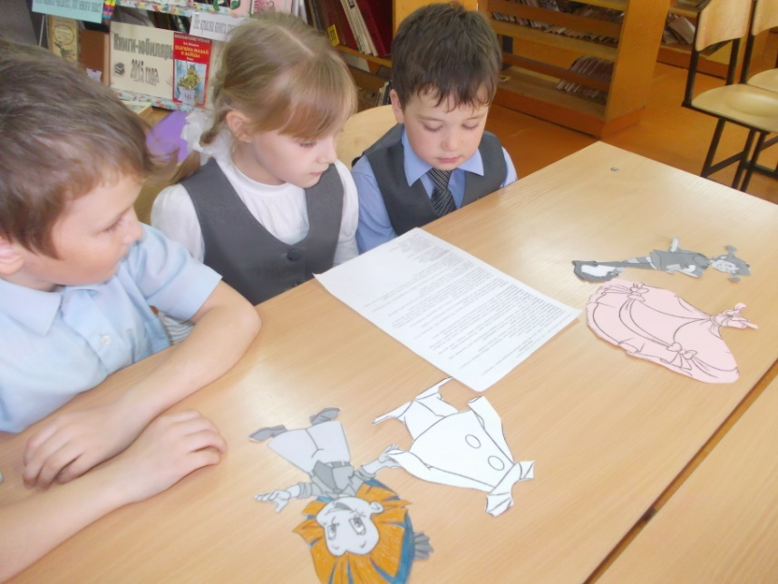
(Подведение итогов)
Ведущий:
Вот и подошло к концу наше путешествие. Я вижу, что все вы любите сказки, знаете их. Ведь любая сказка – это маленькое нравоучение, они учат нас быть добрыми, отзывчивыми, осторожными, справедливыми. Читайте сказки – и они вас многому научат!
Сказки мир хрустальный – волшебство веков,
В них – большие тайны и добро волхвов.
Сказки под подушкой, сказки за углом,
Сказки – чудо мира в жизнь с собой возьмем!

Короткова О.А., библиотекарь МБОУ Тарасовская ООШ

